«Ветряная оспа (ветрянка) у ребенка.

Причины, симптомы и лечение ветряной оспы».
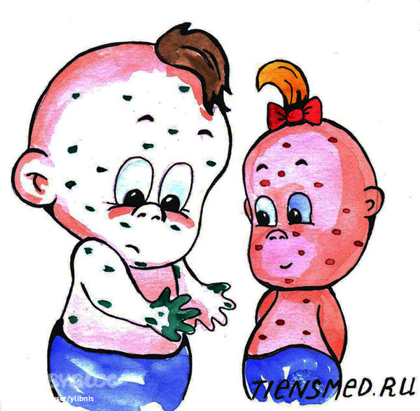
Ветряная оспа (ветрянка) — инфекционное заболевание, отличительной особенностью которого является образование на коже специфической сыпи в виде мелких пузырьков. Переболевшие ветрянкой приобретают стойкий иммунитет к болезни.

Природа инфекции при ветряной оспе
Ветрянка — инфекционное заболевание вирусной природы. Вирус простого герпеса, вызывающий ветряную оспу, обладает способностью поражать только клетки кожи и слизистых оболочек.

Причины ветряной оспы
Ветрянка вызывается вирусом герпеса, который обладает очень высокой способностью передаваться воздушно-капельным путем от больных к здоровым не болевшим детям. Поэтому, если в течение последних трех недель (инкубационный период - от 10 до 21 дня) ребенок мог контактировать с больным (в детском саду, школе, в транспорте и других общественных местах), то вероятность заболеть ветрянкой значительно повышается. К сожалению, ветряная оспа становится заразной еще до того, как появляется сыпь, поэтому не всегда можно точно определить, был ли такой контакт. Больной начинает быть заразным для окружающих за 2 дня до появления сыпи и заразен еще в течение недели после ее появления.
Восприимчивость к ветрянке особенно высока у детей в возрасте до 5 лет. Однако грудные младенцы (до 6 месяцев на грудном вскармливании) практически не страдают ветряной оспой, так как мать передает им собственный иммунитет через плаценту во внутриутробном периоде и с грудным молоком. Дети после 10 лет также редко болеют ветрянкой, но если заболевают, то инфекция может протекать у них более тяжело и в осложненной форме.
Ветрянка - преимущественно детское заболевание, но не болевшие в детстве взрослые также могут заразиться ветряной оспой.

Признаки ветряной оспы у детей
Однажды вы заметили, что на теле вашего ребенка появился прыщик, но не придали его появлению особого значения - может комар укусил, а может просто так вскочил. Прыщик быстро начал расти, увеличиваться в размерах, стал плотным на ощупь и превратился в волдырек с водянистым содержимым. Мало того, такая сыпь повилась по всему телу, прыщи выскочили и на руках и ногах, на животе и спине. При этом ребенок какой-то горячий, вялый ( впрочем, температуры может и не быть), стал хуже кушать, его даже может тошнить - и все это началось за пару дней до появления первого прыща. Чтож, родители, у вашего ребенка возможно ветрянка, или по-научному - ветряная оспа.
Количество прыщиков - элементов сыпи - может увеличиваться молниеносно, а может и медленно в течение нескольких дней. Как правило, новая сыпь появляется волнами через 1 - 2 дня на протяжении недели или меньше - все зависит от иммунитета ребенка в данный момент. Каждый элемент сыпи из маленькой розовой точки превращается в округлой или неправильной формы темно-розовое пятно, возвышающееся над кожей, с уплотнением внутри и пузырьком с жидкостью снаружи. Со временем пузырек лопается и засыхает корочкой, которая отваливается, не оставляя рубцов на коже ребенка. Розовое твердое пятно на коже при этом остается и будет сходить еще долго - около 2 недель. Вновь появившиеся прыщики сыпи не такие страшные, они меньше по размеру, поскольку ребенок уже начал вырабатывать антитела к вирусу простого герпеса, вызывающего ветрянку, и они противостоят разрастанию сыпи.
При ветрянке у ребенка могут быть увеличены лимфоузлы, особенно за ушами и на шее.

Симптомы ветрянки
Инфекция обычно начинается с легкого жара (обычно лихорадка умеренная 38—39 °С) и недомогания. Через сутки появляется сыпь. Сначала это маленькие красные пятнышки на теле, руках, ногах и лице. Вскоре пятнышки уплотняются, набухают и наполняются жидкостью, образуя пузырьки. При этом ребенок ощущает интенсивный зуд, вследствие чего постоянно стремится расчесывать пораженную кожу. Дело родителей — следить за ним и предотвращать расчесы, поскольку таким образом можно внести и дополнительную инфекцию.Жидкость в пузырьках при ветряной оспе очень заразна, так как содержит живые вирусы ветрянки. Может быть несколько волн высыпания на протяжении недели в 2—3 этапа с интервалом 1—2 дня. Каждый такой этап сопровождается повторным подъемом температуры, которая затем вновь снижается. В это время ребенок ощущает слабость, раздражительность, у него нарушаются сон и аппетит. Пузырьки подсыхают и покрываются корочкой. На 7-10-й день все пузырьки покрываются коркой, температура падает и больной перестает быть заразным.
При ветряной оспе характерно появление новых элементов сыпи на фоне уже существующих старых, поэтому сыпь имеет разный вид на одном и том же участке кожи (и пятна, и пузырьки, и коросты).

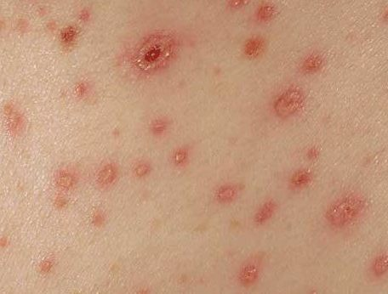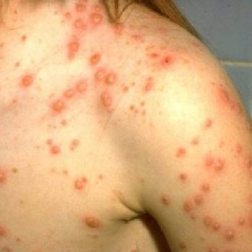
Аналогичные изменения могут быть на слизистых и конъюнктиве, что причиняет довольно сильную боль.

Течение ветряной оспы
Скрытый инкубационный период заболевания длится в среднем 2 недели, реже 10—21 день. Начало ветрянки острое, с лихорадкой - 1-2 суток. Период сыпи - 1 неделя или чуть более. По окончании периода высыпаний корочки на коже остаются еще 1 —2 недели, после чего сходят, оставляя незначительную пигментацию. Рубцы при неосложненном течении ветряной оспы не образуются. Если при расчесывании все же была занесена гноеродная инфекция, пузырьки перерождаются в гнойнички, и тогда после их исчезновения возможны остаточные явления в виде пожизненных мелких рубчиков, внешне сходных с оспенными.
Выздоровление ребенка наступает не ранее 10-го дня с момента первых высыпаний. Выделение вируса прекращается после подсыхания последних элементов сыпи.

Особенности сыпи при ветряной оспе
Иногда неопытные врачи неоправданно ставят диагноз ветряная оспа, путая сыпь при ветрянке с аллергическим (атопическим) дерматитом. Как отличить ветрянку от аллергии? Для начала, исключить из меню и окружения ребенка все возможные аллергены, при этом интенсивный рост количества высыпаний при аллергии должен замедлиться, на ветрянку же эта мера не повлияет. При ветряной оспе размер новых высыпаний меньше, чем предыдущих, при аллергическом дерматите новые высыпания интенсивнее и больше по размеру, а старые после отпадения корочки не проходят, увеличиваются, могут мокнуть или трескаться. На ладонях и подошвах сыпи при ветрянке нет.

